Nouvel outil présentoir prix vitrine en magasin
Okaidi

Version | Date | Nature de la modification | Référence | Auteur(s)
V1 | 12/03/2012 | Création |  | SWY
V2 | 17/12/2010
V3 | 21/12/2010
V4 | 30/12/2010
V5 | 07/01/2011

TABLE DES MATIERES

1 CONTEXTE DU PROJET 3
2 Objectif du PROJET 4
3 PERIMETRE 5
4 UTILISATEURS DE LA SOLUTION 6
4.1 Le service merchandising 6
4.2 les magasins 6
5 FONCTIONNALITES REQUISES 7
5.1 CREATION de la maquette 7
5.2 Saisie d’un A4 avec 4 produits 7
5.3 Saisie d’un A4 Type page entiere 8
5.4 Optionnel : saisie libre 8
6 CONTRAINTES 9
6.1 LANGUES 9
6.2 ACCES 9
6.3 SECURITE 9
6.4 HEBERGEMENT 9
7 ASPECTS TECHNIQUES 10
7.1 XXXXXXXXXXXXXXXXX 10
7.2 XXXXXXXXXXXXXXXXXX 10
7.3 XXXXXXXXXXX 10
8 MACROPLANNING 11

CONTEXTE DU PROJET

Les magasins du réseau Okaidi et Obaibi mettent des vêtements en vitrine selon des préconisations du service merchandising. La fréquence est d’environ une fois tous les 15 jours. Il peut y avoir une variation d’une boutique à l’autre en fonction du stock disponible (âge ou couleurs différentes).

Les magasins disposent d’un outil sur le portail sur la caisse qui leur permet d’éditer un « appel prix » qui détaille les produits de chaque présentation (mannequin ou plié),

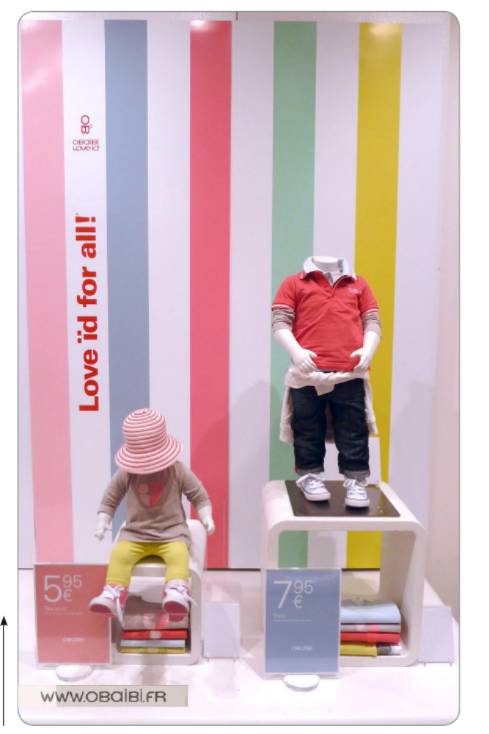

mais au format A4, A5 ou A6 et sans possibilité de modifier le type ou la taille de la police. (Attention, dans la photo fournie, il n’est pas montré d’affiches prix réalisées en magasin)

Le résultat « visible client » laisse à désirer d’un point de vue esthétique. Les formats A4 et A5 ne sont pas utilisés pour cette raison.

Les services centraux éditent également des affiches A4, A5 et A6 et les envoient aux magasins, mais ce moyen requiert une anticipation de plusieurs semaines. Cette solution ne permet pas de flexibilité à l’échelle du magasin et est onéreuse.

Objectif du PROJET

Les objectifs sont

- Donner au magasin la possibilité de travailler format, mise en page et police différentes y compris les cadres pour les ILV prix
- Augmenter l’ergonomie de la saisie (retour ligne, pas de saut de champ etc)
- création de n’importe quel message sur ILV (exemple soldes à x date) – Benjamine à creuser

Les gains sont

- Augmenter la visibilité prix en intérieur magasin et en vitrines
- Avoir la possibilité de dégainer des opérations prix visuellement attractives directement en magasin et non pas de façon centralisée par le marketing
- Réactivité plus forte sur la communication prix (en réaction à la concurrence, l’activité, Happy Hour)

PERIMETRE
Les magasins concernés sont

- les magasins propres Okaidi et Obaibi France et étranger (Espagne, Italie, Allemagne, Belgique, Pays Bas, Chine, US, Pologne) – environ 590 magasins

- les magasins Jacadi France et étranger - environ 210 magasins

UTILISATEURS DE LA SOLUTION

Le service merchandising
Le service Merchandising Aval souhaite pouvoir créer les modèles d’affiche et les modifier.

les magasins
Le magasin, en préparant son implantation, va sélectionner les produits demandés par la préconisation Merchandising et va saisir les produits qu’elle met dans sa vitrine dans sa langue, dans la taille, et avec le prix étiquette conforme.

L’imprimante est en noir et blanc à ce jour et sera couleur en 2015.

FONCTIONNALITES REQUISES

CREATION de la maquette
Le merchandising doit avoir la main sur l’outil ponctuellement afin de modifier la maquette de façon autonome. Exemple : changement du logo, alignement des zones de saisie, etc..

Les maquettes ainsi crées seront mises à disposition des magasins au travers de l’outil pour leur permettre de sortir les présentoirs vitrine de façon autonome.

Les maquettes doivent être les mêmes pour tous les magasins.

Saisie d’un A4 avec 4 produits
Les données suivantes seront saisies

Prix
Nom du produit
Ligne complémentaire
Prix et taille
Référence (« Ref » + 5 chiffres)

Multiplié par 4

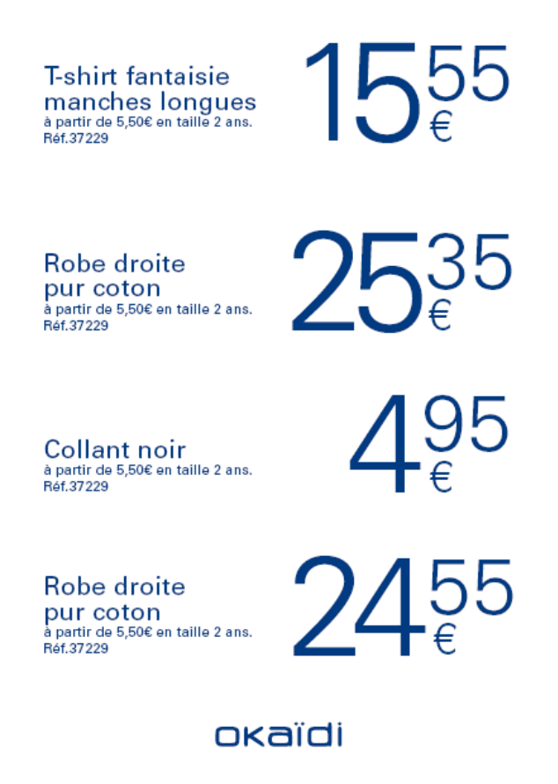

Saisie d’un A4 Type page entiere
Dans le cas d’une mise en avant d’un seul produit, un modèle plus grand doit être disponible

Les données suivantes seront saisies

Prix

Nom du produit
Ligne complémentaire
Prix et taille.
Référence (« Ref » + 5 chiffres)

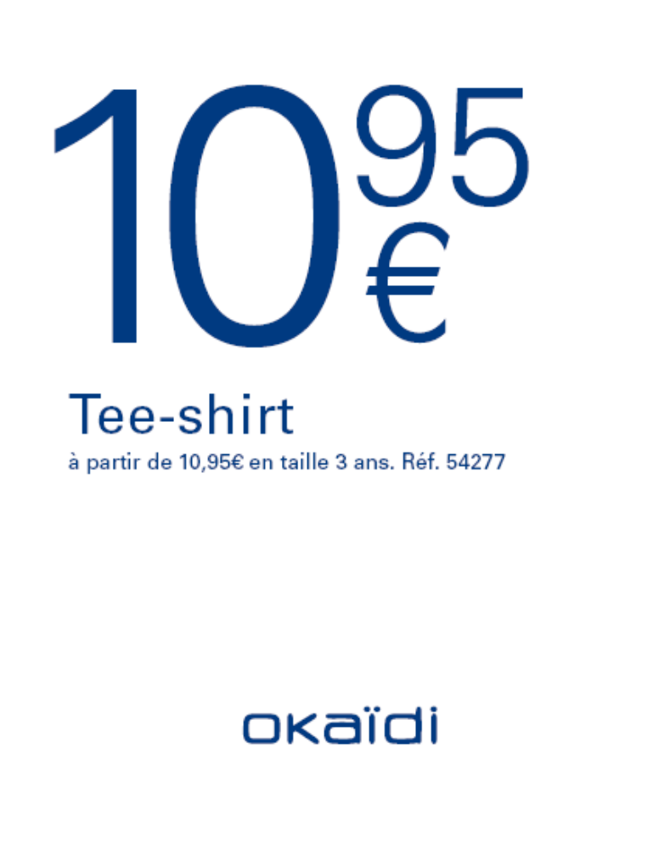

Optionnel : saisie libre
Dans le cas d’informations client autres que les prix, il est souhaitable que les magasins puissent saisir une affiche « libre ».
Exemple : horaires d’ouverture pour les soldes.

On donnera alors la possibilité de saisir :
- 2 lignes titre
- un texte libre sur 5 lignes maximum.

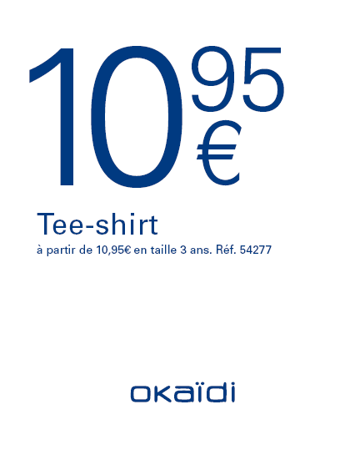
Ouverture exceptionnelle

Votre magasin OKAIDI sera ouvert

ce dimanche 4 décembre 2013

Venez nombreux profitez de nos offres

CONTRAINTES

LANGUES
Les magasins doivent pouvoir saisir des lettres en caractère latins, cyrilliques ou chinois.
Les formulaires doivent être explicites en anglais, allemand, chinois, espagnol, et italien.

ACCES
Tous les magasins du réseau doivent pouvoir accéder à l’outil.

SECURITE
Ne s’agissant pas de données sensibles, il n’est pas nécessaire d’enregistrer ni de tracer les données. L’accès doit être soumis à un mot de passe par magasin, et non pas par utilisateur.

HEBERGEMENT
L’hébergement chez IDGroup est possible, chez notre partenaire d’hébergement IBM. Une solution de type locatif est également envisageable.

ASPECTS TECHNIQUES

XXXXXXXXXXXXXXXXX

XXXXXXXXXXXXXXXXXX

XXXXXXXXXXX

MACROPLANNING
Nous souhaitons avoir un engagement de délai de réalisation à partir du Go Projet (validation interne du projet).

